Tema: Presupuesto ejercido para el ejercicio fiscal 2020, correspondiente a la información de los montos destinados a gastos relativos a todos los programas y campañas de comunicación y publicidad oficial; así como el presupuesto aprobado para el ejercicio fiscal 2021.
Caso: En respuesta se proporcionó una dirección electrónica en la que supuestamente se podía consulta la información requerida; sin embargo, al realizar la consulta, se pudo apreciar que no se podía acceder a dicho portal electrónico.
Propuesta: Derivado de los motivos de informidad presentados por el particular, el Sujeto Obligado subsanó su falta, de entregar una respuesta imprecisa, mediante la presentación del informe justificado, se hizo entrega de las caratulas del presupuesto, en donde se aprecia el ejercido para el ejercicio 2020 y el aprobado para el ejercicio 2021, dejando colmado el derecho del particular.
Resolutivos:
PRIMERO. Se SOBRESEE el presente recurso de revisión número 00938/INFOEM/IP/RR/2021, porque al modificar su respuesta el recurso de revisión quedó sin materia en términos del Considerando QUINTO de esta resolución

LÍNEAS ARGUMENTATIVAS.
MODIFICACIÓN DEL ACTO IMPUGNADO, EL SOBRESEIMIENTO DEL RECURSO POR. En los casos en que el Sujeto Obligado modifica o revoca dejando al acto combatido sin efectos o materia, es decir, se emite una respuesta diversa o agrega información a la inicialmente presentada, y en ésta se subsanan las deficiencias que se hubieran tenido, en consecuencia queda satisfecho de modo exhaustivo el derecho promovido por el particular.
DEBERES DE LAS AUTORIDADES. El derecho de acceso a la información pública es un derecho humano constitucionalmente reconocido, en consecuencia todas las autoridades en el ámbito de sus competencias, funciones y atribuciones tienen la obligación de respetarlo, protegerlo y garantizarlo.
DE LAS RESPUESTAS INCOMPLETAS Y DEFICIENTES. Las respuestas proporcionadas por los sujetos obligados que resulten incongruentes con lo solicitado, trae como consecuencia que se retrase el acceso a la información pública vulnerando el derecho fundamental de la personas para acceder a la misma.

Índice.

A N T E C E D E N T E S 4
C O N S I D E R A N D O 8
PRIMERO. De la competencia. 8
SEGUNDO. De la oportunidad y procedencia. 8
TERCERO. Previo especial pronunciamiento. 9
A. De la suspensión de plazos derivado del SARS-Cov-2-COVID-19 9
CUARTO. Del planteamiento de la Litis 14
QUINTO. Del estudio de resolución del asunto. 15
I. De la respuesta del Sujeto Obligado. 17
a. De las obligaciones de transparencia común. 18
II. Del informe justificado 18
III. De las causales del sobreseimiento 20
SEXTO. Vista a la Dirección General Jurídica y de Verificación 26
SÉPTIMO. Decisión 27
R E S O L U T I V O S 28

Resolución del Pleno del Instituto de Transparencia, Acceso a la Información Pública y Protección de Datos Personales del Estado de México y Municipios, con domicilio en Metepec, Estado de México; de fecha veintiocho (28) de abril de dos mil veintiuno.
VISTO el expediente electrónico formado con motivo del recurso de revisión, 00938/INFOEM/IP/RR/2021 promovido por --------------------------------------, por lo que en lo sucesivo será identificado en su calidad de RECURRENTE, en contra de la respuesta del Ayuntamiento de Nextlalpan en lo sucesivo el SUJETO OBLIGADO, se procede a dictar la presente resolución, con base en los siguientes:

A N T E C E D E N T E S

- El día nueve (09) de febrero de dos mil veintiuno, se presentó ante el SUJETO OBLIGADO vía Sistema de Acceso a la Información Mexiquense (SAIMEX), la solicitud de información pública, registrada con el número 00010/NEXTLAL/IP/2021 mediante la cual se requirió:

“Cuál fue el presupuesto ejercido durante el 2020 en los siguientes rubros: • Redes • Página oficial • Comunicación social • Difusión • Medios impresos • Medios digitales • Portales • Publicidad • Banners físicos • Banners digitales • Comunicados • Difusión institucional radio y tv • Gacetillas digitales o impresas o de cualquier tipo • Spots • Campañas de publicidad oficial Cuál fue el presupuesto para el 2021 en los siguientes rubros: • Redes • Página oficial • Comunicación social • Difusión • Medios impresos • Medios digitales • Portales • Publicidad • Banners físicos • Banners digitales • Comunicados • Difusión institucional radio y tv • Gacetillas digitales o impresas o de cualquier tipo • Spots • Campañas de publicidad oficial.” (Sic)

- Señaló como modalidad de entrega de la información: a través de SAIMEX.

- El día tres (03) de marzo de la presente anualidad, el SUJETO OBLIGADO hizo del conocimiento al particular sobre la prórroga para emitir su respuesta; sin embargo, el mismo no cumple con lo requisitos formales que la Ley determina para tal efecto, por lo que no es procedente al no acreditar la razones por la cuales se amplía el plazo y que fuera aprobado por el Comité de Transparencia.

- El día cuatro (04) de marzo de dos mil veintiuno el SUJETO OBLIGADO emitió su respectiva respuesta, adjuntando el archivo identificado como contestaciónSAIMEX10.pdf, el cual consiste en lo siguiente:

“POR MEDIO DEL PRESENTE ME PERMITO DARLE CONTESTACIÓN A SU SOLICITUD DE INFORMACIÓN EN TIEMPO Y FORMA, ANEXO EN FORMATO PDF DICHA CONTESTACÓN A SU SOLICITUD.”(sic)

contestaciónSAIMEX10.pdf: Oficio número NEXTUTAI/0031/2021 de fecha 03 de marzo de 2021, suscrito por el Titular de la Unidad de Transparencia que la información solicitada, es pública y se encuentra disponible para su consulta en la Gaceta de Gobierno del Estado de México, proporcionando un link electrónico:
http://legislaación.edomex.gob.mx/sites/legislación.edomex.gob.mx/files/files/pdf/gct/2020/feb251.pdf.
- El día ocho (08) de marzo de dos mil veintiuno, estando en tiempo y forma, se interpuso el recurso de revisión en contra de la respuesta, señalando lo siguiente:

- Acto impugnado:
“El ayuntamiento no me respondió según mi solicitud“(sic); y como

- Razones o Motivos de inconformidad:
”el sujeto obligado no respondió según mi solicitud” (Sic)

- Con fundamento en lo dispuesto por el artículo 185 fracción I de la Ley de Transparencia y Acceso a la Información Pública del Estado de México y Municipios se turnó al Comisionado José Guadalupe Luna Hernández con el objeto de su análisis.

- El Comisionado Ponente con fundamento en lo dispuesto por el artículo 185 fracción II de la ley de la materia, a través del acuerdo de admisión de fecha once (11) de marzo de dos mil veintiuno, se puso a disposición de las partes el expediente electrónico vía Sistema de Acceso a la Información Mexiquense (SAIMEX) a efecto de que en un plazo máximo de siete días manifestaran lo que a derecho convinieran, ofrecieran pruebas y alegatos según corresponda al caso concreto, de esta forma para que el SUJETO OBLIGADO presentará su Informe Justificado procedente.

- En fecha once (11) y doce (12) de marzo de la presente anualidad, el SUJETO OBLIGADO presentó su respectivo informe justificado, mismo que fue del conocimiento del particular, el cual consiste en lo siguiente:
contestación Recurso de Revisión 0010.pdf: oficio número NEXTUTAI/0039/2021, suscrito por el Titular de la Unidad de Transparencia, quien refuta los motivos de inconformidad hechos por el particular, precisando que remite la información requerida, en formato pdf, consistente en la copia simple, del presupuesto basado en resultados municipal, así como la información solicitada.

RR00938-INFOEM-IP-RR-2021.pdf: Caratula del Presupuesto de Egresos Global Calendario, correspondiente a los Servicios de Comunicación Social y Publicidad; Difusión por radio, televisión y otros medios de mensajes sobre programas y; Gastos de publicidad y propaganda; Publicaciones oficiales y de información en general para difusión; Difusión por radio, televisión y otros medios de mensajes comerciales; y Gatos de publicidad en materia comercial, información correspondiente al ejercicio fiscal 2021.

Estado Comparativo Presupuestal de Egresos, correspondiente a la Difusión por radio, televisión y otros medios de mensajes sobre programa; Publicaciones oficiales y de información en general para difusión; Difusión por radio, televisión y otros medios de mensajes comerciales; y Gastos de publicidad en materia comercial, información correspondiente al ejercicio fiscal 2020.

- En fecha once (11) de marzo de la presenta anualidad, el particular adjunto el archivo Nextlalpan.pdf, mismo que consiste en dos imágenes correspondientes a la Carátula del Presupuesto de Egresos, Basado en Resultados Municipales del ejercicio fiscal 2020.

- El Comisionado Ponente decretó el cierre de instrucción mediante acuerdo de fecha cuatro (04) de marzo de dos mil veintiuno, por lo que, ordenó turnar el expediente a resolución, misma que ahora se pronuncia; por lo que no habiendo más que hacer constar, y - - - - - - - - - - - - - - - - - - - - - - - - - - - - - - - - - - - - - - - - -

C O N S I D E R A N D O

PRIMERO. De la competencia.

- Este Instituto de Transparencia, Acceso a la Información Pública y Protección de Datos Personales del Estado de México y Municipios, es competente para conocer y resolver del presente recurso de conformidad con el artículo: 6, apartado A, fracción IV de la Constitución Política de los Estados Unidos Mexicanos; 5, párrafos vigésimo segundo, vigésimo tercero y vigésimo cuarto fracciones IV y V de la Constitución Política del Estado Libre y Soberano de México; artículos 1, 2 fracción II, 13, 29, 36 fracciones I y II, 176, 178, 179, 181 párrafo tercero y 185 de la Ley de Transparencia y Acceso a la Información Pública del Estado de México y Municipios; 7, 9 fracciones I y XXIV, y 11 del Reglamento Interior del Instituto de Transparencia, Acceso a la Información Pública y Protección de Datos Personales del Estado de México y Municipios.

SEGUNDO. De la oportunidad y procedencia.

- El medio de impugnación fue presentado a través del SAIMEX, en el formato previamente aprobado para tal efecto y dentro del plazo legal de quince días hábiles otorgados; para el caso en particular es de señalar que el SUJETO OBLIGADO entregó las respuesta el cuatro (04) de marzo de dos mil veintiuno, de tal forma que el plazo para interponer el recurso transcurrió del día cinco (05) al veintiséis (26) de marzo de dos mil veintiuno; en consecuencia, presentó su inconformidad el día ocho (08) de marzo de dos mil veintiuno, éste se encuentra dentro de los márgenes temporales previstos en el artículo 178 de la Ley de Transparencia y Acceso a la Información Pública del Estado de México y Municipios.

- Por otro lado, el escrito contiene las formalidades previstas por el artículo 180 último párrafo de la Ley de la materia actual, por lo que es procedente que este Instituto de Transparencia, Acceso a la Información Pública y Protección de Datos Personales del Estado de México y Municipios, conozca y resuelva el presente recurso.

TERCERO. Previo especial pronunciamiento.

- De la suspensión de plazos derivado del SARS-Cov-2-COVID-19

- Ahora bien, desde que inició, la crisis generada por el virus SARS-Cov-2- COVID-19, a finales del año 2019, la sociedad y los Estados, se han visto sometidos a una inusitada presión para tratar de adoptar las decisiones que permitan asegurar las mejores condiciones para la protección de salud y la vida de las personas al mismo tiempo que se hacen los mayores esfuerzos posibles para garantizar el funcionamiento social y gubernamental en un contexto de una nueva realidad o normalidad.

- Las acciones adoptadas al año pasado, y de mayor impacto, llegaron incluso a la suspensión de las actividades no prioritarias como una medida indispensable para disminuir la concurrencia de personas y, con ello, tratar de disminuir los contagios y sus efectos en la salud y en la vida, especialmente, de los grupos más vulnerables.

- Por esa razón, durante los meses de marzo, abril, mayo, junio y julio del año pasado, el Órgano Garante recurrió a la suspensión de plazos para la substanciación de los procedimientos establecidos en la Ley de Transparencia y Acceso a la Información Pública del Estado de México y Municipios así como en la Ley de Protección de Datos Personales en Posesión de los Sujetos Obligados del Estado de México y Municipios, lo que, combinado con los periodos de asueto y días inhábiles, permitieron evitar la concentración de personal de los sujetos obligados para atender estos procedimientos, mientras el país y el estado enfrentaban las condiciones de semáforo rojo sanitario.

- Luego del periodo de agosto a diciembre, en el que las condiciones de riesgo bajaron para situar a algunos estados en semáforo verde, amarillo y naranja, administrado por las autoridades de salud, el cierre de 2020 y el inicio del presente año se han caracterizado por el regreso de nuestra entidad a las condiciones de alto riesgo por el incremento de contagios y por la incidencia de casos graves que volvieron a presionar al sistema de salud, razones que han conducido a las autoridades sanitarias a emitir nuevas disposiciones para suspender las funciones presenciales de las instituciones públicas, que incluyen tanto a los sujetos obligados como a este Órgano.

- Sin embargo, también es necesario señalar que, a pesar de las condiciones de suspensión de actividades del año anterior, es evidente y claro que los sujetos obligados continuaron ejerciendo determinadas facultades, competencias o funciones de carácter interno o de atención de contribuyentes, usuarios y beneficiarios de bienes y servicios públicos. Al ejercerlas, se han documentado las acciones y, en gran medida, este ejercicio y documentación de actos fue resultado de un proceso de rediseño del funcionamiento de las propias dependencias bajo la modalidad del hoy conocido como teletrabajo, trabajo en casa o trabajo a distancia, que ha priorizado el uso de las tecnologías de la información para estos fines, lo que ocurrió tanto en el sector público como en el privado, incluso, el propio Congreso de la Unión, recientemente aprobó la reforma al artículo 311 y la adición del capítulo XII Bis a la Ley del Federal del Trabajo en materia de teletrabajo.

- El INFOEM, respetuoso de las medidas adoptadas por la autoridad sanitaria, así como la mayor parte de los sujetos obligados, hemos venido implementado una serie de medidas y acciones para darle continuidad a nuestro funcionamiento interno y, en la mayor medida posible, atender las demandas justas y legítimas de la población, adoptando esta modalidad de trabajo a distancia o trabajo en casa, para cumplir con el objetivo más importante de las medidas adoptadas contra el COVID-19, disminuir el tránsito de personas, evitar la concentración de las mismas y, con ello, tratar de frenar los contagios, acciones que se centran en el esfuerzo conjunto para evitar que los servidores públicos acudan a sus centros de trabajo para desempeñar sus funciones.

- El diseño de los procedimientos para el ejercicio de los derechos de acceso a la información pública y a la protección de los datos personales, ha descansado en procedimientos electrónicos a través de los sistemas implementados por el INFOEM como es el caso del de Información Pública de Oficio Mexiquense (IPOMEX), Sistema de Acceso a la Información Mexiquense (SAIMEX) y el Sistema de Acceso, Rectificación, Cancelación y oposición del Estado de México (SARCOEM). Lo que en su momento fue concebido bajo una perspectiva de asegurar la accesibilidad de los derechos, en el contexto actual de pandemia adquiere una mayor importancia ya que estas herramientas tecnológicas permiten que la atención de estos procedimientos sea compatible con la modalidad de trabajo a distancia o trabajo en casa.

- En virtud de lo anterior, este Órgano Garante considera que existen condiciones que permiten que los sujetos obligados atiendan las solicitudes de acceso a la información pública o las solicitudes de ejercicio de los derechos ARCO, ya sea explicando las razones que justifiquen el no ejercicio de determinadas facultades, competencias o funciones, como consecuencia de la suspensión de labores o bien entregando la información que si han generado porque corresponden a facultades, competencias o funciones que, pese a la suspensión de actividades, continuaron ejerciéndose, generando información que se administra tecnológicamente a través de la modalidad del trabajo a distancia o mediante el desempeño de equipos reducidos o guardias en las instalaciones públicas.

- Si bien esto podría considerarse como una nueva presión sobre el funcionamiento de los sujetos obligados, es muy importante destacar el papel e importancia que el acceso a la información pública, relacionada con las acciones que actualmente se realizan, tiene para una sociedad democrática. Este reto es un llamado para mejorar los procedimientos de gestión documental y el propio diseño administrativo, para ser más eficientes, eficaces y transparentes. El acceso a la información pública de manera oportuna puede ser la diferencia para incrementar la responsabilidad en la función pública y el mejor desempeño de nuestras labores, pero sobre todo para orientar a la población en el ejercicio de sus derechos y en la toma de decisiones que pueden tener enorme trascendencia en su proyecto de vida.

- Por esas razones y alentados por los esfuerzos emprendidos por los sujetos obligados para difundir información relevante en los meses pasados; considerando también el tiempo que ha transcurrido desde el inicio de la pandemia y la obligación de todas las instituciones del Estado de no desaparecer de la escena pública sino, al contrario, confirmar su vocación de servicio; considerando la experiencia desarrollada para consolidar lo que hoy se conoce como la modalidad del trabajo a distancia o en casa y la accesibilidad a múltiples plataformas tecnológicas que lo han posibilitado, pero pensando sobre todo en los titulares de los derechos humanos bajo nuestra tutela, es que este Órgano Garante reitera su compromiso de contribuir al cumplimiento definido por las autoridades de salud para evitar la movilidad de personas, la concurrencia en instalaciones gubernamentales y con ello disminuir los contagios, lo que no colisiona sino que, se trata de armonizar, con la garantía plena en el ejercicio de los derechos de acceso a la información pública y a la protección de los datos personales.

- Desde nuestra perspectiva ello se consigue si dentro de las medidas adoptadas por los sujetos obligados para mantener el ejercicio de las facultades, competencias o funciones que, durante 2020 y en lo que va de 2021, ejercieron y siguen ejerciendo a pesar de las suspensiones de actividades, se adoptan medidas para asegurar que esa información se encuentre disponible para atender los procedimientos de estos derechos. Al mismo tiempo, como se ha manifestado públicamente y se hará, de ser el caso, en esta misma resolución, si dadas las condiciones de la información que se solicita, ya sea que corresponda a información de administraciones anteriores, que los requerimientos sean extensos o que involucren a diferentes áreas y que ello implique que se tenga que desplazar personal a las instalaciones de los sujetos obligados, el Órgano garante será sensible a la adopción de medidas extraordinarias en materia de plazos para el cumplimiento de las resoluciones.

CUARTO. Del planteamiento de la Litis

- De lo inicialmente solicitado se puede observar que el SUJETO OBLIGADO a su consideración entregó su respuesta; sin embargo, el solicitante se inconformó argumentado que no le respondieron su solicitud de información.

- En consecuencia, el estudio de la presente resolución versará respecto al contenido de la respuesta, como del informe justificado, lo anterior con la finalidad de determinar si efectivamente se da cumplimiento al Derecho de Acceso a la Información Pública del solicitante, tal como establece la Ley para tal efecto, de no ser el caso, se ordenara la reparación de la afectación en la que se haya incurrido.

- Por lo anterior, el presente recurso de revisión del que se trata se circunscribe en determinar si se actualizan las hipótesis contenidas en el artículo 179 fracción I y III de la Ley de Transparencia y Acceso a la Información Pública del Estado de México y Municipios.

Articulo. 179…
- ... a la VI…;
- La entrega de información que no corresponde con lo solicitado;
- … a la XIV…;

- Por lo que, el Recurso Revisión tiene como finalidad reparar cualquier posible afectación al derecho de acceso a la información pública en términos del Título Octavo de la Ley de Transparencia y Acceso a la Información Pública del Estado de México y Municipios, y determinar la confirmación; revocación o modificación; desechamiento o sobreseimiento; y en su caso ordenar la entrega de la información.

QUINTO. Del estudio de resolución del asunto.

- De acuerdo a la Ley de Transparencia en términos generales, establece que como uno de los objetivos con el que cuenta, es el de garantizar a toda persona el derecho de acceso a la información pública, mediante los procedimientos establecidos de forma sencilla, expedita, oportuna y gratuita, y con ello contribuir a la mejora de procedimientos y mecanismos que permitan trasparentar la gestión pública y mejora la toma decisiones, a través de la difusión de la información que obra en poder de los Sujetos Obligados, ya que, el derecho de acceso a la información pública por disposición del artículo 4 de la Ley en la materia, es la prerrogativa de las personas para buscar, difundir, investigar, recabar, recibir y solicitar información pública.

- En ese contexto, el derecho de acceso a la información pública, es el derecho con que cuentan los particulares para acceder a la información contenida en los documentos que posean los órganos del estado; incluso se impone la obligación a las autoridades de preservar sus documentos en archivos administrativos actualizados.

- Derivado de lo anterior, se precisa que toda aquella información que posean los Sujetos Obligados con motivo del ejercicio de sus atribuciones, esta se encuentra sujeta a la consulta de los ciudadanos que la requieran, misma que de igual forma debe estar disponible en los portales electrónicos de cada SUJETO OBLIGADO en los formato preestablecidos.

- Luego entonces, se procede al análisis del contenido de la información remitida en las respuesta, para determinar si es accesible, completa y congruente de no ser el caso se ordenara la entrega de la información en los términos establecido por la Ley a efecto de dar certeza jurídica en cuanto a la información proporcionada en respuesta, como de igual manera verificar si está sujeta a un régimen limitado de restricciones para su respectiva entrega, de conformidad con lo establecido por el artículo 11 de la Ley en la materia, que a la letra dice:

“Artículo 11. En la generación, publicación y entrega de información se deberá garantizar que ésta sea accesible, actualizada, completa, congruente, confiable, verificable, veraz, integral, oportuna y expedita, sujeta a un claro régimen de excepciones que deberá estar definido y ser además legítima y estrictamente necesaria en una sociedad democrática, por lo que atenderá las necesidades del derecho de acceso a la información de toda persona.
…”

- De la respuesta del Sujeto Obligado.

Estando en tiempo y forma el SUJETO OBLIGADO dio respuesta a la solicitud de información del particular la cual consistió en informa que lo solicitado es información es pública y se encuentra disponible para su consulta en la Gaceta de Gobierno del Estado de México, proporcionando un link electrónico, http://legislaacion.edomex.gob.mx/sites/legislacion.edomex.gob.mx/files/files/pdf/gct/2020/feb251.pdf , el cual se consultó, obteniendo el siguiente resultado:

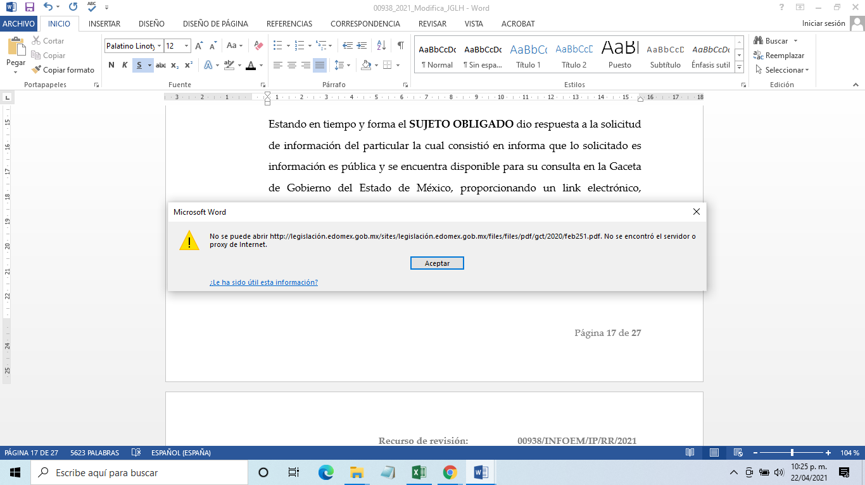

- De la consulta realizada a la dirección proporcionada por el SUJETO OBLIGADO, se puede apreciada que no se puede acceder a dicho portal electrónico, lo cual impidió conocer la información.

- De las obligaciones de transparencia común.

- De la información requerida, se puede observar que la misma corresponde al catálogo de obligaciones de trasparencia común, en ese contexto se tiene que es información que debe estar publicada en el portal del IPOMEX del Sujeto Obligado para que cualquier persona pueda consultar la misma.

- Luego entonces, el SUJETO OBLIGADO pudo haber proporcionado la dirección electrónica que condujera a dicho portal electrónico, en el plazo de los primeros cinco días después de presentada la solicitud y con ello dar cumplimiento a su obligación detener su información publicada de manera permanente y actualizad, en los respectivos medios electrónicos, y en consecuencia dejar colado del particular, situación que no ocurrió.

- De lo anterior, se tiene que el Sujeto Obligado, tiene la obligación de generar, poseer y administrar la información que le fue solicitada.

- Del informe justificado

- EL SUJETO OBLIGADO estando en tiempo y forma presentó su respectivo informe justificado el cual consistió en el contenido Caratula del Presupuesto de Egresos Global Calendario, correspondiente a los Servicios de Comunicación Social y Publicidad; Difusión por radio, televisión y otros medios de mensajes sobre programas y; Gastos de publicidad y propaganda; Publicaciones oficiales y de información en general para difusión; Difusión por radio, televisión y otros medios de mensajes comerciales; y Gatos de publicidad en materia comercial, información correspondiente al ejercicio fiscal 2021; y el Estado Comparativo Presupuestal de Egresos, correspondiente a la Difusión por radio, televisión y otros medios de mensajes sobre programa; Publicaciones oficiales y de información en general para difusión; Difusión por radio, televisión y otros medios de mensajes comerciales; y Gastos de publicidad en materia comercial, información correspondiente al ejercicio fiscal 2020.

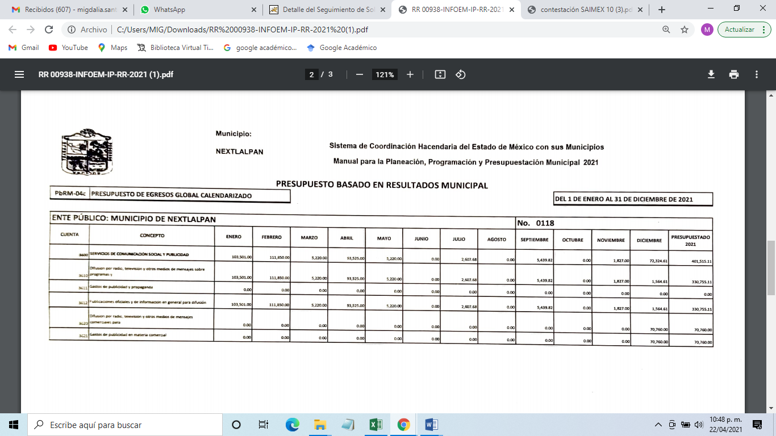

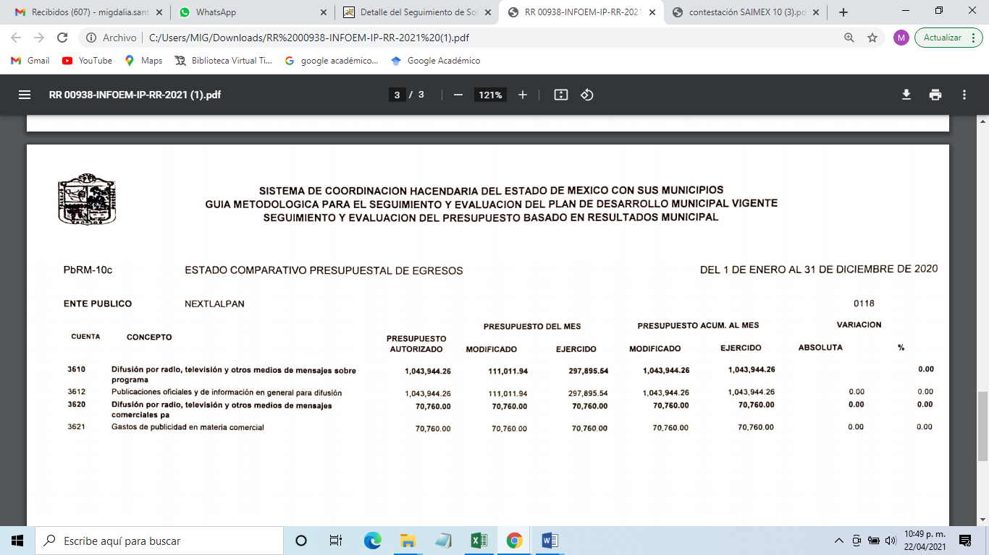

- De las causales del sobreseimiento

- Ahora bien, es de observar que el SUJETO OBLIGADO a través del informe justificado modificó la respuesta dejado satisfecho el derecho de acceso a la información al haber remitido Caratula del Presupuesto de Egresos Global Calendario del año 2021, y Estado Comparativo Presupuestal de Egresos del año 2020, donde obra la información solicitada.

- Luego entonces, este órgano garante debe revisar a través del medio de impugnación que el SUJETO OBLIGADO proporcione respuestas completas que garanticen en su totalidad el derecho de acceso a la información, como lo dispone la ley de la materia, en su artículo 11 antes descrito.

- En consecuencia es de destacarse que este Órgano Garante en analogía con el criterio número 31/10 del ahora Instituto Nacional de Transparencia, Acceso a la Información Pública y Protección de Datos Personales (antes IFAI) no se encuentra facultado para manifestarse sobre la veracidad de la información proporcionada por parte de los SUJETOS OBLIGADOS, en ese sentido se procede a citar el siguiente Criterio:
El Instituto Federal de Acceso a la Información y Protección de Datos no cuenta con facultades para pronunciarse respecto de la veracidad de los documentos proporcionados por los sujetos obligados. El Instituto Federal de Acceso a la Información y Protección de Datos es un órgano de la Administración Pública Federal con autonomía operativa, presupuestaria y de decisión, encargado de promover y difundir el ejercicio del derecho de acceso a la información; resolver sobre la negativa de las solicitudes de acceso a la información; y proteger los datos personales en poder de las dependencias y entidades. Sin embargo, no está facultado para pronunciarse sobre la veracidad de la información proporcionada por las autoridades en respuesta a las solicitudes de información que les presentan los particulares, en virtud de que en los artículos 49 y 50 de la Ley Federal de Transparencia y Acceso a la Información Pública Gubernamental no se prevé una causal que permita al Instituto Federal de Acceso a la Información y Protección de Datos conocer, vía recurso revisión, al respecto.
Expedientes:
2440/07 Comisión Federal de Electricidad - Alonso Lujambio Irazábal
0113/09 Instituto de Seguridad y Servicios Sociales de los Trabajadores del
Estado – Alonso Lujambio Irazábal
1624/09 Instituto Nacional para la Educación de los Adultos - María Marván Laborde
2395/09 Secretaría de Economía - María Marván Laborde
0837/10 Administración Portuaria Integral de Veracruz, S.A. de C.V. – María Marván Laborde.

- Por ende, cuando por cualquier motivo quede sin materia el recurso, es decir que el SUJETO OBLIGADO cause una afectación al derecho de acceso a la información como ocurrió en el presente asunto, que se no entregó información, pero en la substanciación del recurso de revisión que es el medio natural e idóneo para restituir o reparar el derecho a través del informe justificado, colma este derecho, como fue en el presente caso, al entregar el contenido de las caratulas del presupuesto donde consta la información, lo que se traduce como una modificación a la respuesta que deja sin materia el presente recurso.

- En el presente asunto, este Pleno advierte que el SUJETO OBLIGADO con la información remitida en el informe justificado, subsanó la falta de la información en la respuesta inicial y que la misma se modificó, acto que le dio origen al recurso de revisión, motivo por el cual, el mismo quedo sin materia, actualizándose de este modo, la hipótesis jurídica contenida en la fracción III del artículo 192 de la Ley en la materia.

- Así, el sistema de medios de impugnación en esta materia se centra en el análisis de los agravios o motivos de inconformidad, los que deben tener relación directa con el acto de autoridad que lo motiva. En consecuencia, los motivos de la inconformidad deben versar sobre la respuesta proporcionada que resultó desfavorable, proporcionada por el SUJETO OBLIGADO o la negativa de no entregar la información, derivada de la solicitud de información pública.

- De este modo, cuando el SUJETO OBLIGADO, antes de que se dicte resolución definitiva, entrega la información solicitada o completar la misma, que en un primer momento fue incompleta, ilegible o no correspondió con lo solicitado; el recurso de revisión que al efecto se haya interpuesto queda sin materia, lo que imposibilita el estudio de fondo de la litis planteada, debido a que la afectación en su esfera de derechos fue restituida por la propia autoridad que emitió el acto motivo de impugnación.

- Sirve de sustento a lo anterior la siguiente jurisprudencia por contradicción, cuyo rubro, texto y datos de identificación son los siguientes:
CESACIÓN DE EFECTOS DEL ACTO RECLAMADO POR VIOLACIÓN AL ARTÍCULO 8o. DE LA CONSTITUCIÓN POLÍTICA DE LOS ESTADOS UNIDOS MEXICANOS. OPERA CUANDO LA AUTORIDAD RESPONSABLE AL RENDIR SU INFORME JUSTIFICADO EXHIBE LA CONTESTACIÓN A LA PETICIÓN FORMULADA, QUEDANDO EXPEDITOS LOS DERECHOS DEL QUEJOSO PARA AMPLIAR SU DEMANDA INICIAL, PROMOVER OTRO JUICIO DE AMPARO O EL MEDIO ORDINARIO DE DEFENSA QUE PROCEDA. De la interpretación de los artículos 73, fracción XVI y 80 de la Ley de Amparo, se concluye que la causa de improcedencia del juicio de garantías consistente en la cesación de efectos del acto reclamado, se actualiza cuando ante la insubsistencia del mismo, todos sus efectos desaparecen o se destruyen de forma inmediata, total e incondicionalmente, de manera que las cosas vuelvan al estado que tenían antes de la violación constitucional. Ahora bien, el hecho de que la autoridad responsable al rendir su informe justificado exhiba la respuesta expresa a la petición de la parte quejosa, producida durante la tramitación del juicio de amparo, significa, por una parte, que los efectos de la falta de contestación desaparecieron, de manera que las cosas volvieron al estado que tenían antes de la violación al artículo 8o. de la Constitución Política de los Estados Unidos Mexicanos, y por otra, que respecto del contenido de dicha contestación, el quejoso puede ampliar su demanda inicial, promover otro juicio de amparo o el medio ordinario de defensa que proceda, toda vez que se trata de un nuevo acto.

- En este sentido, sirve como criterio orientador para resolución lo que establece el más alto tribunal del país como continuación se muestra:
SOBRESEIMIENTO EN EL JUICIO DE AMPARO DIRECTO. IMPIDE EL ESTUDIO DE LAS VIOLACIONES PROCESALES PLANTEADAS EN LOS CONCEPTOS DE VIOLACIÓN. El sobreseimiento en el juicio de amparo directo provoca la terminación de la controversia planteada por el quejoso en la demanda de amparo, sin hacer un pronunciamiento de fondo sobre la legalidad o ilegalidad de la sentencia reclamada. Por consiguiente, si al sobreseerse en el juicio de amparo no se pueden estudiar los planteamientos que se hacen valer en contra del fallo reclamado, tampoco se deben analizar las violaciones procesales propuestas en los conceptos de violación, dado que, la principal consecuencia del sobreseimiento es poner fin al juicio de amparo sin resolver la controversia en sus méritos.
SÉPTIMO TRIBUNAL COLEGIADO EN MATERIA CIVIL DEL PRIMER CIRCUITO.
Amparo directo 699/2008. Mariana Leticia González Steele. 13 de noviembre de 2008. Unanimidad de votos. Ponente: Sara Judith Montalvo Trejo. Secretario: Arnulfo Mateos García.

- En el presente asunto, este Pleno advierte que con la información enviada a través del Informe Justificado se modifican los actos que dieron origen al recurso de revisión, lo que trae como consecuencia que el mismo queden sin materia, actualizándose de este modo, la hipótesis jurídica contenida en la fracción III del artículo 192 de la Ley en la materia.

Artículo 192. El recurso será sobreseído, en todo o en parte, cuando una vez admitido, se actualicen alguno de los siguientes supuestos:
…
III. El sujeto obligado responsable del acto lo modifique o revoque de tal manera que el recurso de revisión quede sin materia;
…

SEXTO. Vista a la Dirección General Jurídica y de Verificación

- Cuando el Instituto determine durante la sustanciación del recurso de revisión que pudo haberse incurrido en una probable responsabilidad por el incumplimiento a las obligaciones previstas en la Ley en la materia, de acuerdo con lo establecido por el artículo 92 fracción XXV y XXVII, deberá hacerlo del conocimiento del órgano de control interno de la instancia competente, es información pública de oficio que los Sujetos Obligados deben de actualizar.

- El hecho de que este Sujeto Obligado, para atender la solicitud no haya tomado en consideración el proporcionar la dirección electrónica que conducen a la información que debe estar publicada en el portal de información Pública de Oficio de los Sujetos Obligados del Estado de México y Municipios y que durante la etapa para la presentación del informe justificado no se haya proporcionada la misma, es un indicio que permite generar una convicción sobre una probable responsabilidad en el cumplimiento de las obligaciones de transparencia comunes que establece la Ley de la materia, por lo que, con la finalidad de que el órgano de control interno tenga los elementos necesarios que acrediten dicho incumplimiento y realice lo conducente en el ámbito de su competencia, es necesario realizar una serie de diligencias para tener elementos de convicción de la responsabilidad en la que incurre el sujeto obligado, se dá vista a la Dirección General Jurídica y de Verificación, con la finalidad de ordenar y practicar verificaciones en los portales de internet de los sujetos obligados, y el resultado sea enviado al órgano interno de control.

- Lo anterior, de conformidad con las atribuciones que tiene conferidas la Dirección General Jurídica y de Verificación de este Instituto, establecidas en el artículo 23 fracción XIV del Reglamento Interior de este Órgano Garante, que a la letra dice:

Artículo 23. Corresponde a la Dirección General Jurídica y de Verificación ejercer las atribuciones siguientes:
(…)
XIV. Ordenar y practicar verificaciones a los portales de internet de los Sujetos Obligados, para revisar y constatar el debido cumplimiento de las obligaciones de transparencia, en los términos que establecen las Leyes de la materia, lineamientos y demás disposiciones jurídicas aplicables. Asimismo, informar mensualmente al Pleno las verificaciones realizadas a los portales de transparencia de los Sujetos Obligados;
(…)

SÉPTIMO. Decisión

- Consecuentemente, en términos del artículo 186 fracción I este Pleno determina el SOBRESEIMIENTO del presente recurso de revisión, toda vez que la afectación al derecho de acceso a la información pública establecido constitucionalmente a favor del particular, ha sido resarcida.

- Por lo anteriormente expuesto y fundado este ÓRGANO GARANTE emite los siguientes.

R E S O L U T I V O S
PRIMERO. Se SOBRESEE el presente recurso de revisión número 00938/INFOEM/IP/RR/2021, porque al modificar su respuesta el recurso de revisión quedó sin materia en términos del Considerando QUINTO de esta resolución
SEGUNDO. REMÍTASE, a través del Sistema de Acceso a la Información Mexiquense (SAIMEX), la presente resolución al Titular de la Unidad de Transparencia del SUJETO OBLIGADO.
TERCERO. Notifíquese a ----------------------------------, la presente resolución.

CUARTO. Se hace del conocimiento de ------------------------------------- que de conformidad con lo establecido en el artículo 196 de la Ley de Transparencia y Acceso a la Información Pública del Estado de México y Municipios, en caso de que considere que la resolución le cause algún perjuicio podrá impugnarla vía juicio de amparo en los términos de las leyes aplicables.
QUINTO. Gírese oficio al Titular de la Dirección General Jurídica y Verificación de este Instituto, con fundamento en lo dispuesto por el artículo 23, fracción XIV del Reglamento Interior del Instituto de Transparencia, Acceso a la Información Pública y Protección de Datos Personales del Estado de México y Municipios y determine lo conducente en términos del Considerando SEXTO de la presente resolución.
ASÍ LO RESUELVE, POR UNANIMIDAD DE VOTOS, EL PLENO DEL INSTITUTO DE TRANSPARENCIA, ACCESO A LA INFORMACIÓN PÚBLICA Y PROTECCIÓN DE DATOS PERSONALES DEL ESTADO DE MÉXICO Y MUNICIPIOS, CONFORMADO POR LOS COMISIONADOS ZULEMA MARTÍNEZ SÁNCHEZ; EVA ABAID YAPUR; JOSÉ GUADALUPE LUNA HERNÁNDEZ, JAVIER MARTÍNEZ CRUZ EMITIENDO VOTO PARTICULAR CONCURRENTE Y LUIS GUSTAVO PARRA NORIEGA EMITIENDO VOTO PARTICULAR CONCURRENTE; EN LA DÉCIMA CUARTA SESIÓN ORDINARIA CELEBRADA EL VEINTIOCHO (28) DE ABRIL DE DOS MIL VEINTIUNO, ANTE EL SECRETARIO TÉCNICO DEL PLENO ALEXIS TAPIA RAMÍREZ.

